导热系数测试仪

使用说明书

北 京 恒 奥 德 科 技 有 限 公 司
地址：北京北洼路90号院 邮编：100142
电话：010-51666919 传真： 68465110
www.hengaodebj.com

- 概述
导热系数（热导率）是反映材料导热性能的物理量，它不仅是评价材料的热学特性的依据，而且是材料在应用时的一个设计依据，在加热器 、散热器、传热管道设计、房屋设计等工程实践中都要涉及这个参数。因为材料的热导率不仅随温度、压力变化，而且材料的杂质含量、结构变化都会明显影响热导率的数值，所以在科学实验和工程技术中对材料的热导率常用实验的方法测定。
测量热导率的方法大体上可分为稳态法和动态法两类。本测试仪采用稳态法测量不同材料的导热系数，其设计思路清晰、简捷、实验方法具有典型性和实用性。测量物质的导热系数是热学实验中的一个重要内容。
本测试仪由加热器、数显温度表、数显计时器等组成（采用一体化设计）
- 主要技术指标
- 电源：AC（220±10%）V，（50/60）HZ
- 数字温度表：测量精度：0.2%±1个字.
- 数字计时秒表:计时范围: 0～100min;最小分辨率1S;精度:10⁻⁵
- 测量温度范围:室温～500℃(最高加热温度550℃)
- 加热电压: 36VAC
- 散热铜板:半径:65mm 厚度:7mm 质量:815g(以上的参数已在每一块铜板上标注,以上提供的仅为参考值)
- 测试材料:硬铝、橡皮、空气等
- 连续工作时间：＞8小时
- 仪器维护与保养
- 使用前将加热盘与散热盘的表面擦干净。样品两端面擦净，可涂上少量导热硅油。以保证接触良好。
- 实验过程中，装样、卸样请注意热面温度，以免烫伤手。
- 实验结束后，切断电源，保管好测量样品。不要使样品两端划伤，以至影响实验的精度。数字温度表数字出现不稳定时先查热电偶及各个环节的接触是否良好。
- 仪器在搬运及放置时，应避免强烈振动和受到撞击。
- 仪器长时间不使用时，请套上塑料袋，防止潮湿空气长期与仪器接触。房间内空气湿度应小于80%。
- 仪器使用时，应避免周围有强烈磁场源的地方。
- 长期放置不用后再次使用时，请先加电预热30min后使用。
- 成套清单
1、导热系数测试仪 1台
2、电源线 1根
3、测试样品（硬铝、橡皮、胶木） 1组
4、使用说明书 1份
5、产品合格证 1份
6、计算软件 1份
五、 售后服务
在用户遵守保管和使用规则的条件下，从发货之日起十二个月内因产品质量不良而发生损坏或不能正常工作时，制造厂应无偿地为用户修理或更换零部件。

导热系数的测量
导热系数（热导率）是反映材料热性能的物理量，导热是热交换三种（导热、对流和辐射）基本形式之一，是工程热物理、材料科学、固体物理及能源、环保等各个研究领域的课题之一，要认识导热的本质和特征，需了解粒子物理而目前对导热机理的理解大多数来自固体物理的实验。材料的导热机理在很大程度上取决于它的微观结构，热量的传递依靠原子、分子围绕平衡位置的振动以及自由电子的迁移，在金属中电子流起支配作用，在绝缘体和大部分半导体中则以晶格振动起主导作用。因此 ，材料的导热系数不仅与构成材料的物质种类密切相关，而且与它的微观结构、温度、压力及杂质含量相联系。在科学实验作工程设计中所用材料的导热系数都需要用实验的方法测定。（粗略的估计，可从热学参数手册或图表中查寻）
1882年法国科学家J·傅里叶奠定了热传导理论，目前各种测量导热系数的方法都是建立在傅里叶热传导定律基础之上，从测量方法来说，可分为两大类：稳态法和动态法，本实验采用的是稳态平板法测量材料的导热系数。
[实验原理]
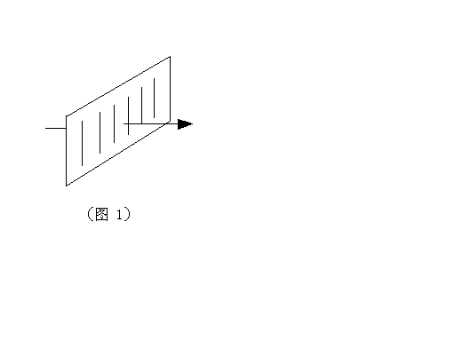
为了测定材料的导热系数，首先从热导率的定义和它的物理意义入手。热传导定律指出：如果热量是沿着Z方向传导，那么在Z轴上任一位置Z0处到一个垂直截面积dS（如图1）以$\frac{\text{dT}}{\text{dz}}$表示在Z处的温度梯度，以$\frac{\text{dQ}}{\text{dt}}$表示在该处的传热速度（单位时间内通过截面积dS的热量），那么传导定律可表示成：
dQ= - λ（$\frac{\text{dT}}{\text{dz}}$）Z₀dS·dt （SI-1）
式中的负员表示热量从高温区传导（即热传导的方向与温度梯度的方向相反）。式中比例系数λ即为一个单位的情况下，单位时内垂直通过单位面积截面的热量。
利用（S1-1）式测量材料的导热系数λ，需解决的关键问题两个：一个是在材料内造成一个温度梯度$\frac{\text{dT}}{\text{dz}}$并确定其数值；另一个测量材料内由高温区向低温区的传热速率$\frac{\text{dQ}}{\text{dt}}$。
- 关于温度梯度$\frac{\text{dT}}{\text{dz}}$
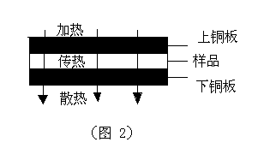
为了在样品内造成一个温度的梯度分布，可以把样品加工成平板状，并把夹在两块良导体---铜板之间（图2）使两块铜板分别保持在恒定温度T₁和T₂，就可能在垂直于样品表面的方向上形成温度的梯度分布。样品厚度可做成h<<D（样品直径）。这样，由于样品侧面积比平板面积小得多，由侧面散去的热量可以忽略不计，可以认为热量是沿垂直于样品平面的方向上传导，即只在此方向上有温度梯度。由于铜是热的良导体，在达到平衡时，可以认为同一铜板各处的温度相同，样品内同一平行平面上各处的温度也相同。这样只要测出样品的厚度h和两块铜板的温度T₁、T₂，就可以确定样品内的温度梯度度$\frac{\text{T1-T2}}{h}$当然这需要铜板与样品表面的紧密接触，无缝隙，否则中间的空气层将产生热阻，使得温度梯度测量不准确。
为了保证样品中温度场的分布具有良好的对称性，把样品及两场铜板都加工成等大的圆形。
- 关于传热速率$\frac{\text{dQ}}{\text{dt}}$
单位时间内通过一截面积的热量$\frac{\text{dQ}}{\text{dt}}$是一个无法直接测定的量，我们设法将这个量转化为较为容易测量的量，为了维持一个恒定的温度梯度分布，必须不断地给高温侧铜板加热，热量通过样品传到低温侧铜块，低温侧铜板则要将热量不断地向周围环境散出。当加热速率、传热速率与散热速率相等时，系统就达到一个动态平衡状态，称之为稳态。此时低温侧铜板的散热速率就是样品内的传热速率。这样，只要测量低温侧铜板在稳态温度T₂下散热的速率，也就间接测量出了样品内的传热速率。但是，铜板的散热速率也不易测量，还需要进一步作参量转换，我们已经知道，铜板的散热速率与共冷却速率（温率变化率$\frac{\text{dT}}{\text{dt}}$）有关，其表达式为
$\frac{\text{dQ}}{\text{dt}}|$T₂ = - mc$\frac{\text{dT}}{\text{dt}}$|T₂ （S1-2）
式中的n为铜板的质量，C为铜板的比热容，负号表示热量向低温度方向传递。因为质量容易直接测量，C为常量，这样对铜板的散热速率的测量又转化为对低温侧铜板冷却速率的测量。测量铜板的冷却速率可以这样测量：在达到稳态后，移去样品，用加热不镑钢板直接对下金属铜板加热，使其的温率高于稳定T2（大约高出10℃左右）再让其在环境中自然冷却，直到温度低于T2，测出温度在大于T2到小于T2区间中随时间的变化关系，描绘出T---t曲线，曲线在T2处的斜率就是铜板在稳态温度时T2下的冷却速率。
应该注意的是，这样得出的$\frac{\text{dT}}{\text{dt}}$是在铜板全部表面暴露于空气中的冷却速率，其散热面积为2πR_{p}²+2πR_{p}h_{p}（其中R_{p}和h_{p}分别是下铜板的半径和厚度）然而在实验中稳态传热时，铜板的上表面（面积为πRp²）是样品覆盖的，由于物体的散热速率与它们的面积成正比，所以稳态时，铜板散热速率的表达式应修正为：

dQ dt πR_{p}²+2πR_{p}h_{p}
--- = -mc ---- ·-------------- （S1-3）
dt dt 2πR_{p}²+2πR_{p}h_{p}

根据前面的分析，这个量就是样品的传热速率。
将上式代入热传导定律表达式，并考虑到ds=πR²可以得到导热系数：

2h_{p}+R_{p} 1 h dT
λ= -mc---------·--------·------·-----|T = T₂ (S1-4)
2h_{p}+2R_{p} πR² T₁-T₂ dt

式中的R为样品的半径、h为样品的高度、m为下铜板的质量、C为铜块的比热容、R_{p}和h_{p}分别是下铜板的半径和厚度。右式中的各项均为常量或直接易测量。
[实验步骤]
- 用自定量具测量样品、下铜板的几何尺寸和质量等必要的物理量，多次测量、然后取平均值。其中铜板的比热容C=0.385KJ/(K.Kg)
- 先放置好待测样品及下铜板（散热盘），调节下圆盘托架上的三个微调螺丝，使待测样品与上下铜板接触良好。热电偶插入铜盘上的小孔时，要抹上些硅脂，并插到洞孔底部，使热电偶测温端与铜盘接触良好。
- 温度表控制升温步骤：
（一）设置程序：按“←”键一下即放开，仪表就进入设置程序状态。仪表首先显示的是当前运行段起始给定值，可按“←”、“↓”和“↑”键修改数据。按“）”键则显示下一要设置的程序值，每段程序按“时间-给定值-时问-给定值”的顺序依次排列。按“←”键并保持不放2秒以上，返回设置上一数据，先按“←”键再接着按“）”键可退出设置程序状态。在程序运行时也可修改程序。在运行中，在恒温段如果改变给定值，则要同时修改当前段给定值和下一段给定值，如果要增加或缩短保温时间，则可增加或减少当前段的段时间。在升降温段如果有改变升降温斜率，可根据需要改变段时间，当前段给定温度和下一段的给定温度。例如：C01=开始实测温度，T01=（实验温度-开始实测温度）/升温速率，C02=实验温度，T02=恒温时间（可设8000），C03=实验温度，T03=-121。
（二）运行：如果程序处于停止状态（下显示器交替显示“stop”），按“↓”键并保持2秒钟，仪表下显示器将显示“run”的符号，则仪表开始运行程序。
（三）停止程序运行：如果程序处于运行状态，按“↑”键并保持2秒钟，仪表下显示器将显示“stop”的符号，此时仪表进入停止状态。 (参照智能温度控制器使用说明书)。
（四）合上“加热开关”，对上不锈钢板进行加热。
- 上不锈钢板加热到设定温度时，（1）观察上不锈钢板的温度。当上不锈钢板的温度保持不变时（可通过加热板温度显示来观测），记录下此时上不锈钢板的温度（T₁），在不断地给高温侧不锈钢板（上不锈钢板）加热，热量通过样品不断地传到低温侧铜块（下铜块），经过一定的时间后，当下铜板的温度基本不变时，记录下此时下铜板的散热板温度值（T₂）。此时则可认为已达到了稳态。（大约在五分钟内下铜板的温度保持不变）
5、移去样品，继续对下铜板加热，当下铜盘温度比T₂高出10℃左右时（高温时要多些），移试样架，让下铜盘所有表面均暴露于空气中，使下铜板自然冷却。每隔30秒读一次下铜盘的温度示值并记录，直至温度下降到T₂以下一定值。作铜板的T-t冷却速率曲线。（选取邻近的T₂测量数据来求出冷却速率）。
- 根据（S1-4）计算样品的导热系数λ，或数据输入计算机计算。
- 设置上不锈钢板不同的加热温度，在设定加热温度时，须高出室温30℃。设定不同的加热温度，测量出不同温度下样品的导热系数λ。
[实验注意事项]
- 稳态法测量时，要使温度稳定约要40分钟左右，同时每隔30秒记下样品上、下圆盘A和P的温度T₁和T₂的数值，待T₂的数值在2分钟内不变即可认为已达到稳定状态，记下此时的T₁和T₂值。
- 测金属（或陶瓷）的导热系数时，T₁、T₂值为稳态时金属样品上下两个面的温度，此时散热盘P的温度为T₃。因此测量P盘的冷却速率应为：

△T △T h 1
------- |T=T₃ ∴λ= mc ----- |T=T₃·-------·-----
△t △t T₁-T₂ πR²
测T₃值时要在T_{1、} T₂达到稳定时，将上面测T₁和T₂的热电偶移下来进行测量。
- 圆筒发热体盘侧面和散热盘P侧面，都有供安插热电偶的小孔，热电偶插入小孔时，要抹上些硅脂，并插到洞孔底部，保证接触良好，。
- 样品圆盘B和散热盘P的几何尺寸，可用游标尺多次测量取平均值。散热盘的质量m约0.8Kg，可用药物天平称量。

附录一：部分材料的密度和导热数

材料名称 | (20℃) |  | 导热系数W/(m·K)
材料名称 | 导热系数 | 密度 | 温度(℃)
材料名称 | W/(m·K) | (Kg/m³) | -100 | 0 | 100 | 200
纯铝 | 236 | 2700 | 243 | 236 | 240 | 238
铝合金 | 107 | 2610 | 86 | 102 | 123 | 148
纯铜 | 398 | 8930 | 421 | 401 | 393 | 389
金 | 315 | 19300 | 331 | 318 | 313 | 310
硬铝 | 146 | 2800
橡皮 | 0.13-0.35 | 1100
电木 | 0.23 | 1270
木丝纤维板 | 0.048 | 245
软木板 | 0.044-0.079

附录二：导热系数单位换算

千卡/米*时*℃  [kcal/m*h*℃] | 卡/厘米*秒*℃  [cal/cm*s*℃] | 瓦/米*℃  [w/m*k] | 焦耳/厘米*秒*℃  [j/cm*s*℃] | 英热单位/英尺*时*F  [Btu/ft*h*F]
1 | 2.78×10⁻³ | 1.16 | 1.16×10⁻² | 0.672
360 | 1 | 418.7 | 4.187 | 242
0.8598 | 2.39×10⁻³ | 1 | 10⁻² | 0.578
85.98 | 0.239 | 100 | 1 | 57.8
1.49 | 4.13×10⁻³ | 1.73 | 1.73×10⁻² | 1

导热系数测试仪制样附加说明
材料的范畴很广，有金属和非金属、均质的和非均质的、单体的和复合材料、液态、固态、粉料等，导热系数范围非常宽。通过制取不同形状的试样，利用导热系数测试平台，可检测大部分材料。
高导热材料的检测方法：平板稳态法导热系数测试仪测量材料导热系数时，主要是测量冷热面温差和热流两个参数量，仪器测量这两参数量时，都有测量量程和精度的限制。通过制样可使材料的冷热面温差和热流都落在仪器的量程和精度范围内。在测量高导热材料时，要减小热流传递和提高冷热面温差。减小热流可通过减小试样的传热面积来获得，提高冷热面温差可通过增加试样厚度来获得。试样与冷热板的接触热阻相对高导热试样热阻是非常大的，测量时必须消除接触热阻。方法是在试样测量面两端打2个温度测量孔，把测量冷热板温度的热电偶插在试样的温度测量孔内，这样，测量的冷热温差值就不包含接触热阻形成的温差了，试样厚度数据要以试样2个温度测量孔的间距来计算。如果热面温度比环境温度高很多，就要考虑试样表面散热，可在试样表面包上保温层。测量铝合金导热系数制样如下图所示：
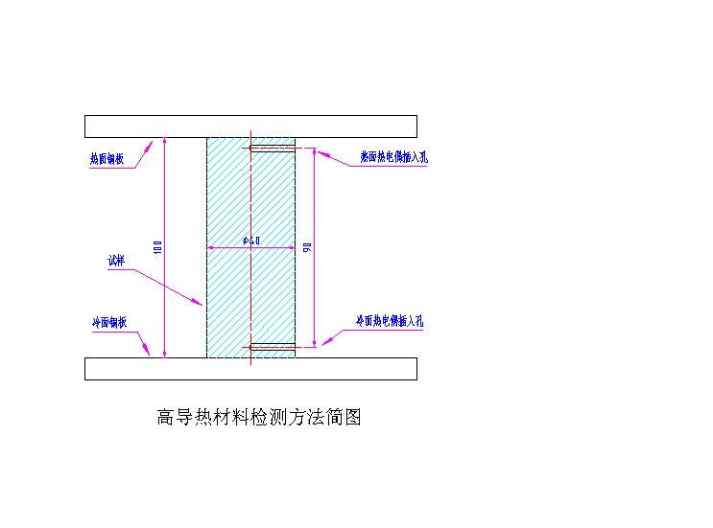
粉状或胶状材料的检测方法：测量胶状物时，要做一个围框，装样时，装满并稍高于围框边。
粉状料的紧实度与导热系数有很大的关系，要考虑测量什么状态下的导热系数，测量自然状态下的导热系数，要做一个围框，装样时，装满并稍高于围框边。
有些粉状料通过压机制样，可测量不同紧实度下导热系数。
粉状料还可调粘结剂进行测量。
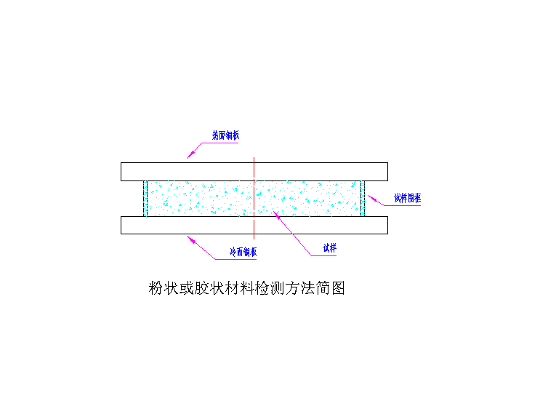
薄试样的检测方法：非常薄的试样可采用叠层的办法进行测量。
以上是特殊试样的取样方法，一般取样是散热板面积和一定厚度，导热系数高的取厚一点，导热系数低的取薄点。
总的规律是：导热系数低的试样取薄、面积大、冷热温差大，导热系数高的试样取厚、面积小、冷热温差小。

